**МКОУ «Вачская коррекционная школа – интернат»**

.

Программа

самообразования

***тема:***

***«Использование приёмов сенсорной интеграции в коррекционной работе с детьми с ТМНР»***

**Срок реализации 3 года**

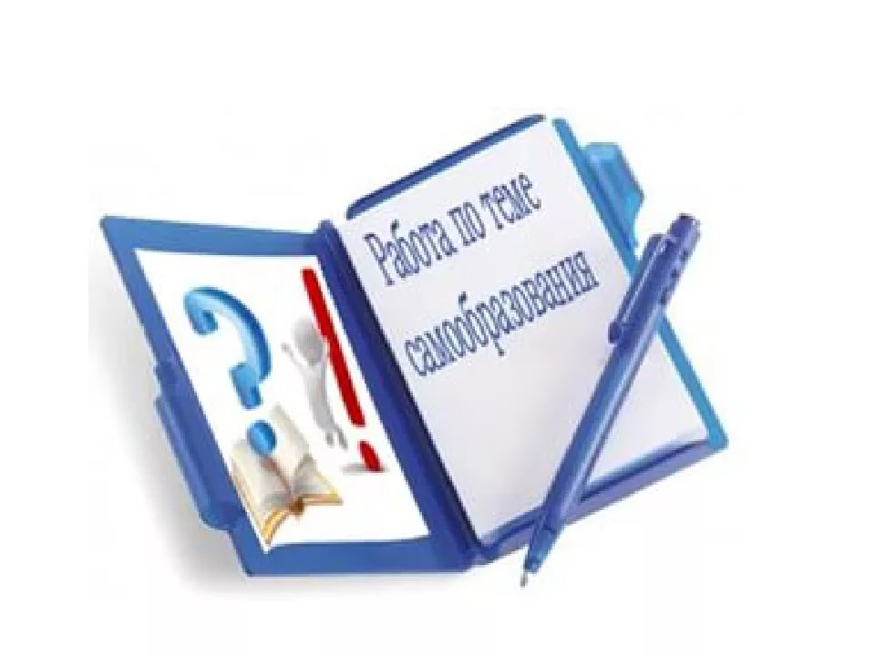

Разработчик:

Турова

Татьяна Владимировна

р.п.Вача

2018г.

**Информационная карта**

|  |  |
| --- | --- |
| **Полное наименование программы** | «Использование приёмов сенсорной интеграции в коррекционной работе с детьми ТМНР» |
| **Нормативно – правовая база** | Адаптированная основная общеобразовательная программа образования обучающихся с умеренной, тяжёлой и глубокой умственной отсталостью (интеллектуальными нарушениями),  тяжёлыми и множественными нарушениями развития (Вариант2)  Федеральный закон от 1 мая 2017 года №93-ФЗ Федерального закона «Об образовании в Российской Федерации» («О внесении изменений в статью 71)  Закон РФ «Об образовании»  Приказ управления образования «Об утверждении положения по самообразованию  педагогов». |
| **Заказчик программы** | Администрация ОУ |
| **Разработчик и исполнитель программы** | Турова Татьяна Владимировна |
| **Цель программы** | Создание условий для эффективного воздействия на процессы развития детей с ТМНР. |
| **Задачи программы** | 1. Изучить и проанализировать особенности состояния сенсорно интегративных процессов у детей с ТМНР.  2. Изучение и освоение технологий развития сенсорной интеграции.  3. Обобщение теоретического и практического материала  4. Внедрение технологий сенсорной интеграции в практику. |
| **Этапы программы** | Диагностическо - методический  Прогностический  Практический  Обобщающий  Внедренческий |
| **Ожидаемые результаты** | 1. Будут созданы условия для развития детей с ТМНР:  - предметно – развивающая среда;  - повышения уровня профессиональной компетентности педагогов.  2. Положительные изменения в динамике развития детей:  - в диапазоне от 10% - до 20%. |
| **Сроки реализации программы** | 2018 – 2021гг. |
| **Система организации контроля за исполнением программы** | Методическое объединение воспитателей  Методическое объединение учителей |

**Актуальность проблемы**

Проблемы с сенсорной интеграцией в той или иной степени встречаются сегодня довольно часто. Однако, зачастую родители не всегда могут понять, что же на самом деле происходит с их ребенком и как ему помочь. В основе теории сенсорной интеграции лежит системный подход к функционированию мозга.

Сенсорная интеграция – это метод, направленный на психическую активизацию афферентных структур. Цель данного метода коррекции – научить одновременно обрабатывать информацию, получаемую головным мозгом от разных анализаторов.

Сенсорная интеграция ориентирована на работу с базовыми сенсорными системами: вестибулярной, тактильной, перцептивной с дополнительным включением слуха, зрения и обоняния, вкуса.

Сенсорная интеграция- основа для работы сенсорных систем нашего организма. Интегрировать - означает собрать воедино разные части, заставить их работать более слаженно как единая система. Знание о данном подходе помогает увидеть связь процессов обработки сенсорной информации с поведением и обучением ребенка, увидеть, что многие поведенческие трудности, проблемы в обучении и многое другое - в большинстве случаев не результат плохого воспитания или лени ребенка, а реальные проблемы, требующие пристального внимания специалистов: нейропсихологов, педагогов-психологов, дефектологов, а также родителей.

**Цель программы**

Создание условий для эффективного воздействия на процессы развития детей с ТМНР.

**Задачи программы**

1. Изучить и проанализировать особенности состояния сенсорно интегративных процессов у детей с ТМНР.
2. Изучение и освоение технологий развития сенсорной интеграции.
3. Обобщение теоретического и практического материала
4. Внедрение технологий сенсорной интеграции в практику.

|  |  |  |
| --- | --- | --- |
| **Этапы** | **Содержание работы** | **Сроки** |
| Диагностическо - методический | - Изучение и осуществление критериев мониторинга сенсорной интеграции.  - Анкетирование родителей по состоянию сенсорной интеграции детей.  - Анализ данных мониторинга состояния сенсорной интеграции детей с ТМНР.  - Оценка уровня её развития, определение приоритетных коррекционных направлений работы.  - Изучить теоретические и практические аспекты использования метода сенсорной интеграции в работе с детьми ТМНР.  - Изучение готовности родителей и материально технической базы для продуктивной работы над темой.  - Анализ методической литературы.  - Создание материально – технических, организационных и научно –методических условий.  - Разработать комплекс консультаций для родителей по развитию сенсорной интеграции детей с ТМНР. | 2018г.  2019г. |
| Прогностический | - Восстановление отстающих и нарушенных функций у детей с ТМНР. | 2018г.  2019г. |
| Практический | - Создание и поддержание условий для развития сенсорной интеграции:  - формирование картотеки игр, направленных на сенсорное развитие детей, изготовление материала для игр;  - проведение совместных занятий с родителями;  - пополнение предметно – развивающейся среды;  - консультирование участников образовательного процесса, системное использование технологий сенсорной интеграции на практике;  - постоянный анализ развития сенсорных навыков детей. | 2019г.  2020г. |
| Обобщающий | - Анализ формирования сенсорных навыков у детей (мониторинг индивидуального развития)  - Патрулирование родителей на дому с целью оказания методической помощи.  - Оформление результатов работы по теме самообразования. | 2020г.  2021г. |
| Внедренческий | - Использование первичного опыта в системе коррекционных занятий.  - Адаптация практических материалов на различные группы детей с ТМНР.  - Диссеминация опыта через ШМО. | 2020г.  2021г. |

**Ожидаемый результат**

1. Будут созданы условия для развития детей с ТМНР:

- предметно – развивающая среда;

- повышения уровня профессиональной компетентности педагогов.

2. Положительные изменения в динамике развития детей:

- в диапазоне от 10% - до 20%.

**Нормативно – правовая база**

Адаптированная основная общеобразовательная программа образования обучающихся с умеренной, тяжёлой и глубокой умственной отсталостью (интеллектуальными нарушениями),

тяжёлыми и множественными нарушениями развития (Вариант2)

Федеральный закон от 1 мая 2017 года №93-ФЗ Федерального закона «Об образовании в Российской Федерации» («О внесении изменений в статью 71)

Закон РФ «Об образовании»

Приказ управления образования «Об утверждении положения по самообразованию

педагогов».



**Список использованной литературы**

1. Айрес Э.Джин «Ребенок и сенсорная интеграция». Изд. «Теревинф» Москва 2012г.

2. Войлокова Е.Ф. «Сенсорное воспитание детей с интеллектуальной недостаточностью». Изд. «Каро» М., 2005г.

3. Миненкова И. Н. Обеспечение сенсорной интеграции в коррекционно-развивающей работе с детьми с тяжёлыми и или множественными нарушениями психофизического развития. И. Н.

4. Миненкова Обучение и воспитание детей в условиях центра коррекционно-развивающего обучения и реабилитации: учеб.-метод. пособие С. Е. Гайдукевич и др.; науч. ред. С. Е. Гайдукевич. — Мн: УО БГПУ им. М. Танка, 2007 — с. 86–92.4. Эллнеби И. Право детей на развитие И. Эллнеби. — Мн.: БелАПДИ — Открытые двери, 1997; 131 с.

5. «Педагогика, которая лечит» Составители: Битова А.Л., Борисовская О.Б. «Теревинф», Изд. Москва 2013г.

6. Седова Н. В., Царапкина О. Ю., Шувалова М. К. Значение использования методов сенсорной интеграции в работе с детьми с речевыми нарушениями // Молодой ученый. — 2016. — №9. — С. 408-410. — URL https://moluch.ru/archive/113/29087/ (дата обращения: 28.11.2018).

7. Сумнительная С.И., Сумнительный К.Е. «Домашняя школа Монтесори сенсорное развитие 2-4г». Изд. «Карапуз дидактика» 2006г.



Игры и пособия для вестибулярной системы:

При низкой сенсорной чувствительности:

1.Терапевтические мячи.

У ребенка улучшается координация движений, стимулируется вестибулярный аппарат, повышается концентрация внимания, уменьшается двигательное беспокойство. Занятие можно проводить как во время нахождения ребенка на мяче, так и после.

2. Игра «лошадки».

Посадите ребенка к себе на колени и поиграйте в «лошадок». После нескольких минут игры можно начинать занятие с ребенком. Эта игра так же направлена на стимулирование вестибулярного аппарата и на повышение концентрации внимания, а кроме того повысит эмоциональный фон ребенка.

При высокой сенсорной чувствительности:

1.Необходимо разделять активную деятельность на маленькие шаги, использовать визуальные подсказки, поощрения.

Игры и пособия для проприоцептивной системы:

При низкой сенсорной чувствительности:

1. «Резиновые коврики».

Мягкими надавливающими движениями руками ребенка проводится легкий массаж ладоней. Так же скользящими движениями руки по коврику проводится стимуляция поверхности ладоней.

2. «Резиновые мячики».

Используются мячики с различными поверхностями: гладкие, мягкие, шершавые, игольчатые, с присосками и т.д. Мячики можно аккуратно раскатывать между ладоней, по столу, вылавливать из воды.

3. «Утяжелители» для рук, ног, плечевого отдела.

Одеваются на ребенка на короткое время, на 10-15 минут, во время занятий.

4. «Пластиковые бутылки» с различными наполнителями, для переноски ребенком с места на место.

5. «Прищепки». Помимо воздействия на проприоцептивную систему используются для стимулирования тактильной и зрительной систем.

При высокой сенсорной чувствительности:

1. «Шнуровки» различных видов.

2. «Мозаика»

3. «Рисование»

4. «Сенсорные дорожки» с различной структурой материалов.

5. «Застёжки»

6. «Собери бусы» и т.д., подойдут все занятия для развития мелкой моторики.

Все эти игры и материалы используются для регулирования мышечного тонуса, стимуляции проприоцептивной системы, позволяют ребенку лучше контролировать свои части тела, улучшить общую и мелкую моторику, улучшить координацию движений, способствуют повышению концентрации внимания.

Игры и пособия для зрительной системы:

При низкой сенсорной чувствительности:

1. «Цветная мозаика»

2. «Разноцветные шнуровки»

3. «Разноцветные прищепки»

4. «Цветные кубики»

5. « Забавные зверята»

6. «Подбери по цвету»

7. «Подбери по форме»

8. «Звериный огород»

9. «Волшебные тарелочки»

9. «Найди гараж» и т.д.

При высокой сенсорной чувствительности:

1. Проводить занятия в отдельно отведённом уголке, за ширмой. Избегать излишней зрительной стимуляции, яркого света. Не предъявлять ребенку сразу много предметов, задание давать дозированно.

Все эти игры и материалы используются для улучшения зрительного восприятия свойств и качеств предметов, цвета, формы, размера. Развивают зрительно-моторную координацию глаз-рука, глаз-нога. Значительно улучшают пространственные представления, осознание себя в пространстве и окружающем мире.

Игры и пособия для тактильной системы:

При низкой сенсорной чувствительности:

1. «Утяжелители для рук»

2. «Утяжелители для ног»

3. «Утяжелитель для плечевого отдела»

4. «Массажные коврики»

5. «Игольчатые мячики»

6. «Жёсткие и мягкие мочалки»

7. «Сенсорные дорожки»

8. «Мозаика»

9. «Прищепки»

10. «Шнуровки»

11. «Застёжки»

12. «Водяной бассейн» с различными предметами

13. «Лото»

14. «Вкладыши»

15. Крупа, горох, фасоль.

16. «Волшебный мешочек» и т.д.

При высокой сенсорной чувствительности:

1. «Мягкие мочалки»

2. «Сенсорные дорожки»

3. «Водяной бассейн»

4. «Мягкие кисточки»

Необходимо всегда предупреждать ребёнка, что вы собираетесь прикоснуться к нему, приближайтесь к нему только спереди, постепенно, аккуратно познакомьте ребёнка с различной текстурой материалов.

Все эти игры и материалы используются для регулирования тактильной чувствительности ребенка и способствуют улучшению координации движений, лучшему осознанию собственного тела в пространстве, значительному развитию мелкой и крупной моторики, пониманию свойств и качеств предметов, осознанию себя в окружающем мире.

Игры и пособия для слуховой системы:

При низкой сенсорной чувствительности:

1. Разговаривайте с ребенком тихо, не повышая голос.

2. Старайтесь уменьшить внешние звуки (закрыть окно, дверь)

3. Используйте только тихую музыку

4. Создайте ребенку специальное место, для занятий отгородив его, например, ширмой.

5. Можно использовать беруши, наушники при попадании в шумные места.

6. Использование визуальных подсказок при перемещении.

При высокой сенсорной чувствительности:

1. Использование визуальных подсказок.

2. Использование карточек.

3. Использование ритмических, музыкальных произведений в сопровождении движений.

4. Пропевание логоритмических цепочек.

5. Имитация звуков окружающего мира.

6. Занятия на соотнесение слова с изображением.

7. Выполнение словесных инструкций и т.д.

Обычно дисфункция сенсорной интеграции проявляется в дефицитарности нескольких сенсорных систем, поскольку они взаимосвязаны, и нарушения одной приводят к проблемам в развитии других. Причём каждая сенсорная система может быть поражена различно, например, ребенок может иметь гипочувствительность к зрительным, обонятельным, вкусовым раздражителям и гиперчувствительность к слуховым, тактильным стимулам. Основой диагностики дисфункции сенсорной интеграции является наблюдение за поведением ребёнка, и с помощью опроса его ближайшего окружения. Дети с дисфункцией сенсорной интеграции не могут самостоятельно справиться с перечисленными проблемами. Их профилактика и преодоление сопряжены с проведением специальных коррекционно-развивающих мероприятий, направленных на улучшение интеграции между различными сенсорными системами. Дисфункция сенсорной интеграции вызвана двумя основными причинами :

1. ребёнок получает слишком много чувственной информации, его мозг перегружен;

2. ребёнок не получает достаточного количества чувственной информации, он начинает ее жаждать.

Метод сенсорной интеграции предполагает стимуляцию работы органов чувств в условиях координации различных сенсорных систем. Он реализуется в двух глобальных направлениях.

1. Создание специальных средовых условий, облегчающих восприятие окружающих объектов и продуктивное взаимодействие с ними адаптация среды с учётом потребностей ребёнка с дисфункцией сенсорной интеграции.

2. Развитие способов полисенсорного восприятия предполагают, во-первых, совершенствование отдельных перцептивных умений зрительных, слуховых, тактильных и др. во-вторых, обучение комплексному использованию этих умений синтез информации, поступающих от различных органов чувств.

Работа над улучшением сенсорной интеграции осуществляется по нескольким направлениям, а именно:

1.В процессе специальных дидактических игр и упражнений по сенсорному воспитанию, направленных на развитие восприятия пространственных и качественных свойств предметов и формирование перцептивных действий.

2.В ходе игр и упражнений, направленных на развитие у ребенка социального восприятия: восприятия человека, его действий, движений, в том числе мимических и экспрессивных, восприятие самого себя и окружающих его сверстников.

3. В продуктивной деятельности – рисовании, аппликации, лепке, конструировании, ручном труде, играх с водой.

4. Использование в занятиях различных утяжелителей, игольчатых мячей, массажных рукавичек, губок и других материалов с различной текстурой.

5. В повседневной жизни в процессе непосредственного общения с ребенком.

6. На занятиях по развитию речи (развитие слухового внимания и сосредоточения, ориентировка на лицо говорящего, речевое подражание), по музыкальному воспитанию, развитию элементарных математических представлений, в ходе физического и моторно-двигательного развития.

7. Работа по развитию сенсорного восприятия осуществляется, как в процессе уроков, так и на внеурочных занятиях. (Приложение 2).

3.2. Анализ результатов работы по сенсорной интеграции.

Для анализа результатов работы по сенсорной интеграции детей подготовительного класса, нами было проведено тестирование развития сенсорной сферы детей до начала работы по сенсорному воспитанию и после.(Приложение3). Для проведения тестирования были разработаны критерии оценки развития сенсорной сферы детей и подобраны тестовые задания.

Уровень сформированности сенсорных процессов оценивается в баллах:

0 баллов – задание не выполнено

0,5 баллов – задание выполнено с помощью

1 балл – задание выполнено самостоятельно

Тестовые задания:

Развитие общей и мелкой моторики:

1. Мозаика, вкладыши.

2. Обводки, штриховки.

3. Нанизывание бус.

Тактильно-двигательное восприятие:

1. Волшебный мешочек.

2. Шнуровка.

3. Прищепки.

Слуховое восприятие:

1. Различение звуков окружающего мира.

2. Называние, показ картинок по заданию.

3. Выполнение простых инструкций (встань, подойди ко мне, подними руки)

Восприятие форм, цвета, величины:

1. Называние показ основных цветов.

2. Называние, показ основных геометрических форм.

3. Соотнесение предметов по размеру.

Зрительное восприятие:

1. Нахождение предмета по образцу.

2. Нахождение предмета по контуру.

3. Разрезные картинки.

Восприятие пространства:

1. Ориентация в схеме своего тела.

2. ориентация в помещении класса.

3. Ориентация на листе бумаги.

Основываясь на результатах проделанной работы, можно сделать вывод о том, что благодаря интеграции видов деятельности, форм и методов работы с детьми достигается высокий уровень в работе по сенсорному воспитанию, организации и построению познавательного процесса, формированию коммуникативной и эмоциональной сферы детей. Сенсорная интеграция позволяет нам осмысленно действовать и реагировать на ситуации, в которых мы находимся, и формирует базу для обучения и социального поведения. Нами было апробировано на практике включение сенсорного компонента в структуру комплексной деятельности детей. В структуру каждого урока и занятия были включены игры на развитие сенсорного воспитания. Каждому ребенку подбирались индивидуальные задания, в зависимости от структуры сенсорной дисфункции. Так, например, детям с нарушением тактильной сферы и нарушением координации движений, были предложены игры с массажным оборудованием, игры с прищепками, утяжелители для рук, что помогло им освоить навык письма. Детям с нарушениями двигательной сферы, были предложены занятия на терапевтическом мяче, использование во время занятий плечевого утяжелителя, что помогло им стать усидчивыми на занятии, повысило уровень концентрации внимания, снизило двигательное беспокойство. Детям с недостаточной зрительной чувствительностью, были предложены игры с яркими зрительными стимулами и т.д.

В результате проведенной работы были достигнуты следующие результаты:

1. Значительно улучшилась чувствительность к тактильным, зрительным, звуковым, слуховым стимулам.

2. Улучшилось осознание своего тела в пространстве

3. Снизился уровень двигательного беспокойства.

4. Улучшился мышечный тонус.

5. Значительно улучшилась двигательная координация.

6. Значительно улучшилась концентрация внимания.

7. Улучшилась способность к обучению и коммуникации.

8. Значительно улучшился эмоциональный фон.

Дети с нарушениями в развитии, в связи с сенсорными расстройствами, воспринимают мир не так, как мы с вами. В их системе восприятия много специфических черт, характерных только для них и мешающих им воспринимать мир в той же «системе координат», что и все остальные. Для некоторых детей понять, что им говорят, если к ним в это же время прикасаются, невозможно: они либо понимают, что им говорят, но не чувствуют прикосновения, либо чувствуют прикосновение, но не понимают, о чем идет речь. Связано это с нарушением в части нервной системы ребенка, ответственной за перцепцию.